Приказ №61н от 28 октября 2010 г.
Опубликован в «Российской газете», № 283, 15.12.2010 г.
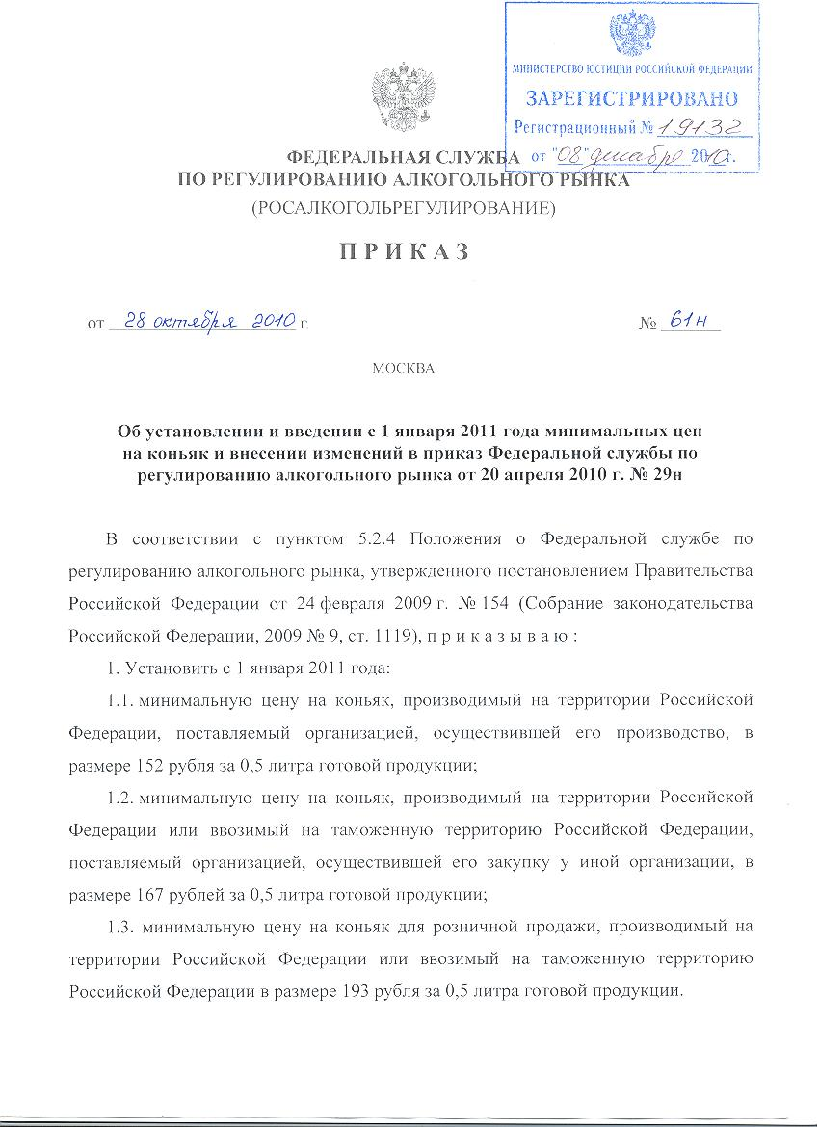

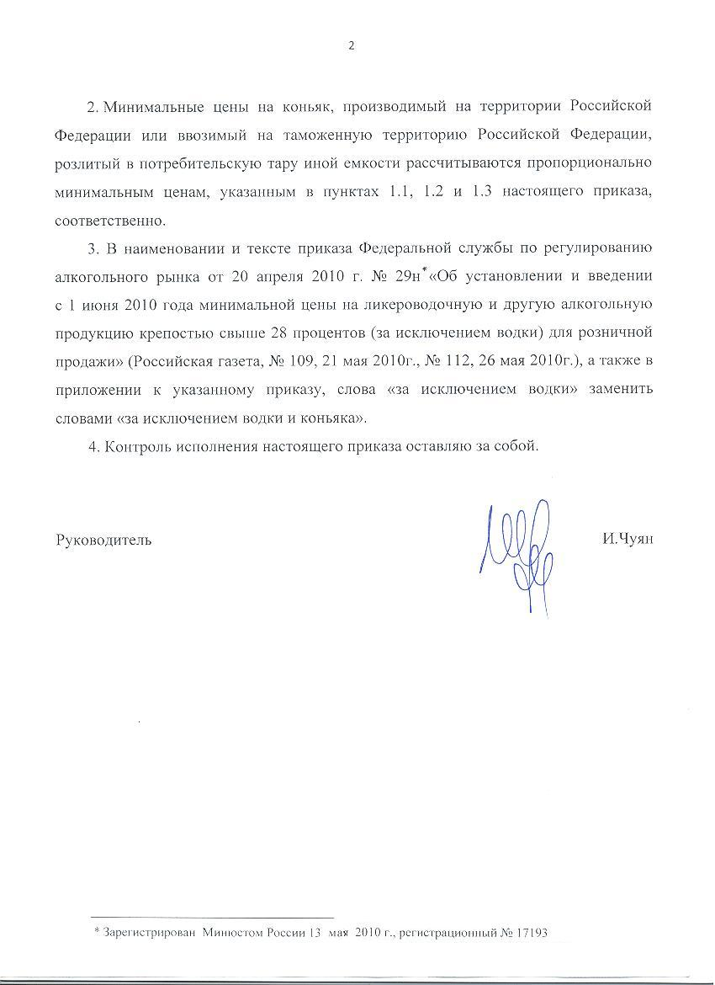

ФЕДЕРАЛЬНАЯ СЛУЖБА
ПО РЕГУЛИРОВАНИЮ АЛКОГОЛЬНОГО РЫНКА
(Росалкогольрегулирование)
ПРИКАЗ

от 28.10.2010г. | № 61н
Москва

Об установлении и введении с 1 января 2011 года минимальных цен
на коньяк и внесении изменений в приказ Федеральной службы по регулированию алкогольного рынка от 20 апреля 2010 г. № 29н
В соответствии с пунктом 5.2.4 Положения о Федеральной службе по регулированию алкогольного рынка, утвержденного постановлением Правительства Российской Федерации от 24 февраля 2009 г. № 154 (Собрание законодательства Российской Федерации, 2009 № 9, ст. 1119), п р и к а з ы в а ю
1. Установить с 1 января 2011 года:
1.1. минимальную цену на коньяк, производимый на территории Российской Федерации, поставляемый организацией, осуществившей его производство, в размере 152 рубля за 0,5 литра готовой продукции;
1.2. минимальную цену на коньяк, производимый на территории Российской Федерации или ввозимый на таможенную территорию Российской Федерации, поставляемый организацией, осуществившей его закупку у иной организации, в размере 167 рублей за 0,5 литра готовой продукции;
1.3. минимальную цену на коньяк для розничной продажи, производимый на территории Российской Федерации или ввозимый на таможенную территорию Российской Федерации в размере 193 рубля за 0,5 литра готовой продукции.
2. Минимальные цены на коньяк, производимый на территории Российской Федерации или ввозимый на таможенную территорию Российской Федерации, розлитый в потребительскую тару иной емкости рассчитываются пропорционально минимальным ценам, указанным в пунктах 1.1, 1.2 и 1.3 настоящего приказа, соответственно.
3. В наименовании и тексте приказа Федеральной службы по регулированию алкогольного рынка от 20 апреля 2010 г. № 29н* «Об установлении и введении с 1 июня 2010 года минимальной цены на ликероводочную и другую алкогольную продукцию крепостью свыше 28 процентов (за исключением водки) для розничной продажи» (Российская газета, № 109, 21 мая 2010г., № 112, 26 мая 2010г.), а также в приложении к указанному приказу, слова «за исключением водки» заменить словами «за исключением водки и коньяка».
4. Контроль исполнения настоящего приказа оставляю за собой.

Руководитель | И.Чуян

